SỞ GIÁO DỤC VÀ ĐÀO TẠO  THÀNH PHỐ ĐÀ NẴNG  ĐỀ CHÍNH THỨC | KỲ THI TUYỂN SINH LỚP 10  TRUNG HỌC PHỔ THÔNG NĂM 2019  MÔN THI : TOÁN  Thời gian : 120 phút (không tính thời gian giao đề)

Bài 1. (1,5 điểm)
a) Tính 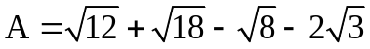.
b) Rút gọn biểu thức 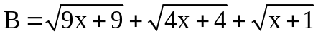 với 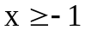. Tìm x sao cho B có giá trị là 18.
Bài 2. (2,0 điểm)
a) Giải hệ phương trình 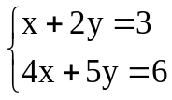
b) Giải phương trình 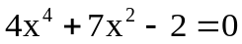.
Bài 3. (1,5 điểm)
Cho hai hàm số 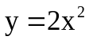 và 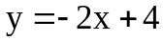.
a) Vẽ đồ thị các hàm số này trên cùng một mặt phẳng tọa độ.
b) Tìm tọa độ hai giao điểm A và B của hai đồ thị đó. Tính khoảng cách từ điểm  đến đường thẳng AB.
Bài 4. (1,0 điểm)
Cho phương trình , với m là tham số. Tìm tất cả các giá trị của m để phương trình đã cho có hai nghiệm 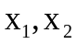 thỏa mãn hệ thức 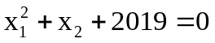.
Bài 5. (1,0 điểm)
Một mảnh đất hình chữ nhật có diện tích 80m². Nếu giảm chiều rộng 3m và tăng chiều dài 10m thì diện tích mảnh đất tăng thêm 20m². Tính kích thước của mảnh đất.
Bài 6. (3,0 điểm)
Cho đường tròn (O) tâm O, đường kính AB và C là điểm nằm trên đoạn thẳng OB (với ). Kẻ dây DE của đường tròn (O) vuông góc với AC tại trung điểm H của AC. Gọi K là giao điểm thứ hai của BD với đường tròn đường kính BC.
a) Chứng minh tứ giác DHCK là tứ giác nội tiếp.
b) Chứng minh CE song song với AD và ba điểm E, C, K thẳng hàng.
c) Đường thẳng qua K vuông góc với DE cắt đường tròn (O) tại hai điểm M và N (với M thuộc cung nhỏ ). Chứng minh rằng .

--- HẾT ---

Họ và tên thí sinh: | SBD: | Phòng thi số:
HƯỚNG DẪN GIẢI VÀ BIỂU ĐIỂM DỰ KIẾN:

Câu | Phần | Nội dung | Điểm
Bài 1 (1,5đ) | a) |  | 0.5
Bài 1 (1,5đ) | b) | Với , ta có:  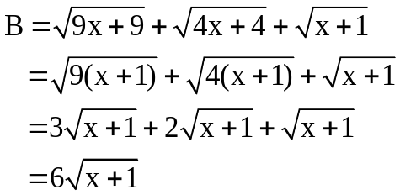 | 0.5
Bài 1 (1,5đ) | b) | (TMĐK)  Vậy x = 8 là giá trị cần tìm. | 0.5
Bài 2 (2,0đ) | 1) | 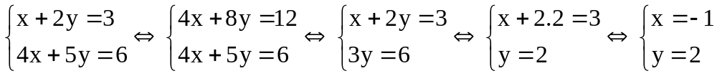  Vậy nghiệm của hệ phương trình là 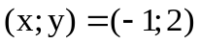 | 1.0
Bài 2 (2,0đ) | 2) | 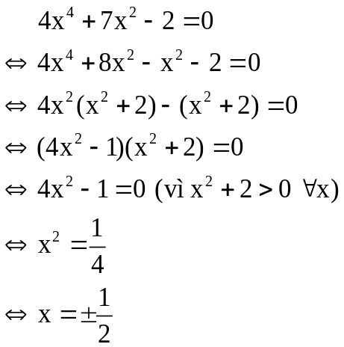  Vậy nghiệm của phương trình là 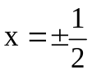 | 1.0
Bài 3 (1,5đ) | a) | * Hàm số  Lập bảng giá trị:  Vẽ parabol đi qua các điểm (–2; 8), (–1; 2), (0; 0), (1; 2), (2; 8), ta được đồ thị hàm số .  * Hàm số  Cho x = 0 thì y = 4, ta được điểm (0; 4)  Cho y = 0 thì x = 2, ta được điểm (2; 0)  Đồ thị hàm số là đường thẳng đi qua 2 điểm trên.  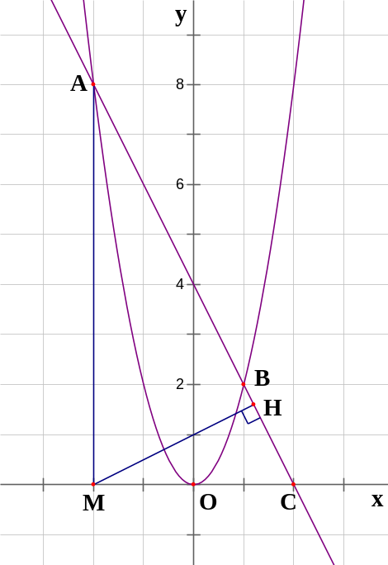 | 0.75
  x | – 2 | – 1 | 0 | 1 | 2
   | 8 | 2 | 0 | 2 | 8
Bài 3 (1,5đ) | b) | Xét phương trình hoành độ giao điểm của hai đồ thị:  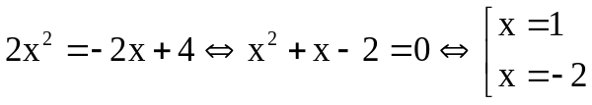  Với x = 1 thì y = 2, ta được điểm B(1; 2)  Với x = – 2 thì y = 8, ta được điểm A(– 2; 8)  Gọi C là giao điểm của AB và Ox 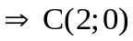  Vẽ   Dễ thấy MAC vuông tại M, MA = 8, MC = 4  Áp dụng hệ thức lượng trong tam giác vuông, ta có:  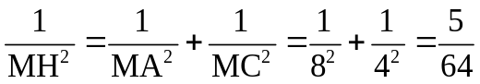  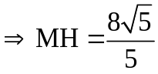 (đơn vị dài) | 0.75
Bài 4 (1,0đ) |  | 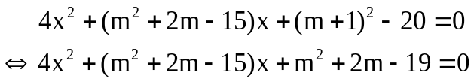  Xét   Phương trình có hai nghiệm:  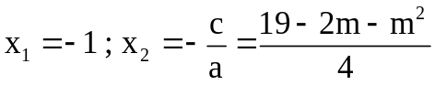 hoặc 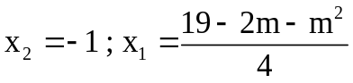  Theo đề bài: (1)  Xét 2 trường hợp:  + TH 1: 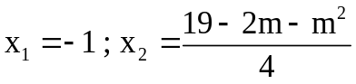  Thay vào (1) được:  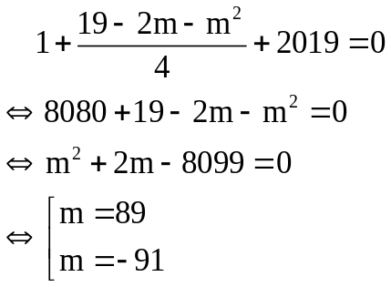  + TH 2: 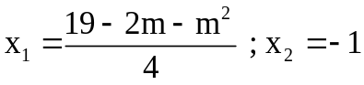  Thay vào (1) được:  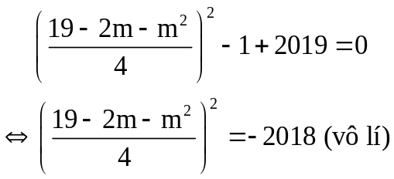  Vậy  là các giá trị cần tìm. | 1.0
Bài 5 (1,0đ) |  | Gọi chiều rộng của mảnh đất là x (m). ĐK: x > 3  Vì diện tích của mảnh đất là 80m² nên chiều dài của mảnh đất là  (m)  Nếu giảm chiều rộng 3m thì chiều rộng mới là x – 3 (m)  Nếu tăng chiều dài 10m thì chiều dài mới là 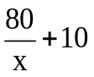 (m)  Vì khi đó diện tích mảnh đất tăng thêm 20m² nên ta có phương trình:  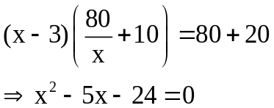  Giải phương trình được:  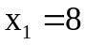 (TMĐK) , 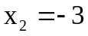 (loại)  Vậy chiều rộng của mảnh đất là 8m  chiều dài của mảnh đất là 80 : 8 = 10 (m). | 1.0
Bài 6 (3,0đ) |  | 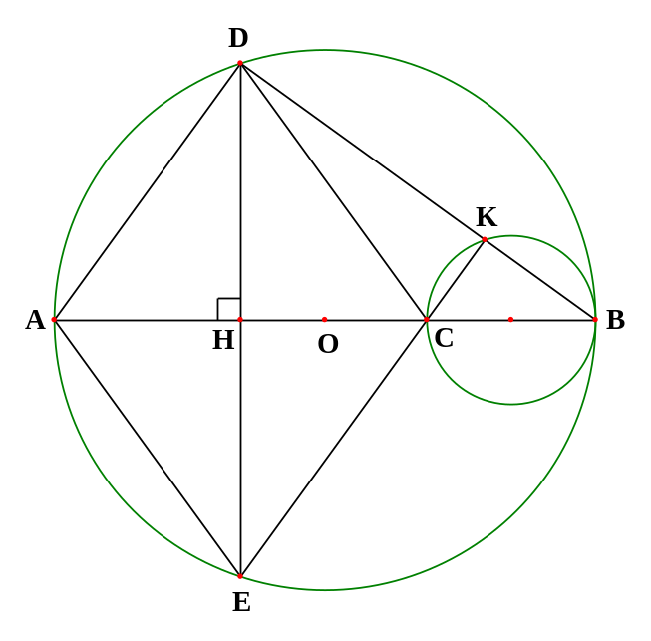 | 0.25
Bài 6 (3,0đ) | a) | Ta có:  (góc nội tiếp chắn nửa đường tròn)  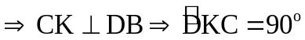  Lại có  (GT)  Tứ giác DHCK có:    Tứ giác DHCK là tứ giác nội tiếp. | 0.75
Bài 6 (3,0đ) | b) | Vì đường kính AB vuông góc với dây DE tại H nên HD = HE  (quan hệ vuông góc giữa đường kính và dây)  Tứ giác ADCE có HA = HC và HD = HE  Tứ giác ADCE là hình bình hành  CE // AD (1) | 0.5
Bài 6 (3,0đ) | b) | Ta có:  (góc nội tiếp chắn nửa đường tròn)    Lại có   CK // AD (2)  Từ (1) và (2) ba điểm E, C, K thẳng hàng (theo tiên đề Ơ-clit) | 0.5
Bài 6 (3,0đ) | c) | Để cho đơn giản, ta xét bài toán sau:  Cho (O; R) có hai dây DE và MN vuông góc với nhau. Chứng minh rằng 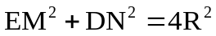.  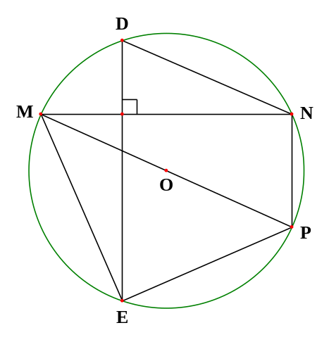  Vẽ đường kính MP của (O)  Ta có:  (góc nội tiếp chắn nửa đường tròn)   DE // NP  DEPN là hình thang  Mà hình thang DEPN nội tiếp đường tròn  DEPN là hình thang cân  DN = EP  (có thể dùng liên hệ giữa cung và dây để chứng minh DN = EP)  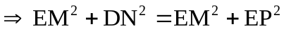 (3)  EMN vuông tại E  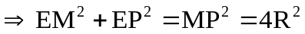 (theo định lí Py-ta-go) (4)  Từ (3) và (4) 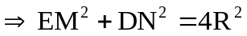  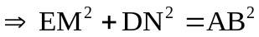 (đpcm). | 1.0

Thầy Nguyễn Mạnh Tuấn
Trường THCS Cẩm Hoàng – Cẩm Giàng – Hải Dương

